光电子技术复习资料
一.填空题
1. 声光相互作用可以分为 拉曼-纳斯衍射 和 布喇格衍射 两种类型。
2. 激光器的三个主要组成部分是： 工作物质 , 泵浦源 , 谐振腔
3. 彩色阴极射线管(CRT)主要由 电子枪 、 偏转线圈 、 荫罩 、
荧光粉层 和 玻璃外壳 五部分组成。
4. 1917年, 爱因斯坦 提出了受激辐射可实现光放大的概念, 为激光的发明奠定了理论基础。1960年7月,美国休斯公司实验室 梅曼 制成世界上第一台红宝石固态激光器,标志着激光器诞生。
5. 要实现脉冲编码调制，必须进行三个过程： 抽样， 量化， 编码。
6.光纤通信系统的三个传输窗口包括短波长的 850 nm波段,长波长的 1300 nm及 1550 nm波段。
7按照形成条件液晶可分为 溶致液晶 和 热致液晶 ，作为显示技术
应用的液晶都是 热致液晶
8.常见的固体激光器有 红宝石激光器 , 掺钕钇铝石榴石激光器（写出两种），常见的气体激光器有He-Ne 激光器 , CO₂激光器或Ar+激光器（写出两种）
9.氦-氖(He-Ne)激光器的工作物质是氦氖混合气体,激光由 氖 发射.
10.光电探测器的物理效应通常分为两大类：光电效应 和 光热效应 。
11.光纤色散主要有 模式色散, 材料色散 , 波导色散 三种。
12.光电池是根据 光伏效应 效应制成的将光能转换成电能的一种器件
13. 激光器按按工作物质分类可分为: 固体激光器, 液体激光器,和 气体激光器
14.半导体的载流子是 电子和 空穴。
15.在彩色电视中，通常选用 红、 绿 、 蓝 作为三种基色光。
16.CCD 的基本功能为 电荷存储和 电荷转移；CCD 按结构可分为线阵CCD 和 面阵CCD 。
17.热致液晶可以分为 近晶相、 向列相和 胆甾相三种。18.波分复用器分为发端的 合波器 器和收端的 分波器 器。
19.开放式光学谐振腔(开腔)通常可以分为 稳定腔和 非稳定腔 ,共轴球面腔的稳定性条件是: 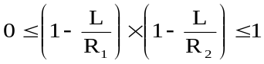
20. 光波在大气中传播时，由于大气气体分子及气溶胶的 吸收和散射 会引起光束的能量衰减；由于空气 折射率不均匀 会引起光波的振幅和相位起伏。
21.液晶分为两大类: 溶致液晶和 热致液晶 ；作为显示技术应用的液晶都是 热致液晶 。
22.光纤主要由 纤芯 , 包层 , 涂覆层 三部分组成.
23. 彩色三要素是指 亮度 、 色调 和 饱和度 ，由这三个参量可以确切地表示任何一种彩色光。
24.光与物质的三种相互作用过程包括 自发辐射 , 受激辐射, 受激吸收。

二、简答题
1. 简答什么是光伏效应？并说明该效应在器件中的应用。
答：在无光照射时PN结内存在内部电场E。当光照射在PN结及其附近时，若光子的能量足够大，则在结区及其附近产生少数载流了(电子—空穴对)。它们在结区外时，靠扩散进入结区，它们在结区内时，则在电场E作用下电子漂移到N区，空穴漂移到P区。结果，N区带负电荷，P区带正电荷，产生附加电动势。此电动势称为光生电动势，此效应称为光生伏特效应。
光电探测器,光电池.

2. 说明多模光纤中模式的最大时延与相对折射率差的关系
答：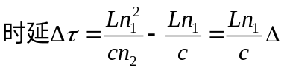
可见，光脉冲弥散正比于Δ，Δ愈小，Δτ 就愈小

3. 从n_{o}和n_{e}的关系说明KDP晶体是负晶体,并写出不加电场时在主坐标系下的椭球方程
答：ne < no 负单轴晶体
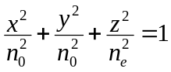
4. 简述液晶显示器的主要特点。

答：优点：
- 驱动电压低，功耗小
- 平板结构，体积小
- 被动显示型
- 易彩色化
- 寿命长
- 无辐射，无污染
缺点：
- 视角小
- 响应速度慢
- 亮度不高

5. 简述光电探测器的主要特性参数。
答：1.灵敏度R. 电压灵敏度R_{U}电流灵敏度R_{i}
2.光谱灵敏度 3.频率响应和响应时间
4.量子效率 5.噪声等效功率NEP
6. 归一化探测度
6. 简述激光器的组成及各组成部分的作用。
答：组成：工作物质、泵浦源、谐振腔。
作用：
工作物质：在这种介质中可以实现粒子数反转。
泵浦源（激励源）：将粒子从低能级抽运到高能级态的装置。
谐振腔： (1) 使激光具有极好的方向性( 沿轴线)
(2) 增强光放大作用( 延长了工作物质
(3) 使激光具有极好的单色性( 选频 )

7. 比较光子探测器和光热探测器在作用机理、性能及应用特点等方面的差异。
答：光电效应(光子效应):指单个光子的性质对产生的光电子起直接作用的一类光电效应。探测器吸收光子后，直接引起原子或分子的内部电子状态的改变。光子能量的大小直接影响内部电子状态的改变。特点:对光波频率表现出选择性，响应速度一般比较快。
光热效应探测元件吸收光辐射能量后，并不直接引起内部电子状态的改变，而是把吸收的光能变为晶格的热运动能量，引起探测元件温度上升，温度上升的结果又使探测元件的电学性质或其他物理性质发生变化。特点:原则上对光波频率没有选择性，响应速度一般比较慢。在红外波段上，材料吸收率高，光热效应也就更强烈，所以广泛用于对红外线辐射的探测。
8. 简述光束调制的基本概念。
答：（1）以激光为载体，将信息加载到激光的过程，称为调制或光束调制。
（2）光束具有振幅、频率、相位、强度和偏振等参量，可以应用某些物理 的方法，使其参量之一按照调制信号的规律变化，实现光束的调制，所以光束的 调制可以分为调幅、调相、调频和强度调制等。
（3）实现激光光束调制的方法根据调制器与激光器的关系，可以分为内调 制和外调制两种
9. 利用纵向电光效应和横向电光效应均可实现电光强度调制，纵向电光调制和横向电光调制各有什么优缺点？
答：
纵向调制器优点: 具有结构简单、工作稳定、不存在自然双折射的影响等。
缺点: 电场方向与通光方向相互平行, 必须使用透明电极, 且半波电压达8600伏,特别在调制频率较高时，功率损耗比较大。
横向调制器优点: 半波电压与晶体的长宽比(L/d)有关增大L 或减小d 就可大大降低半波电压 。
缺点: 存在自然双折射引起的相位延迟，对环境温度敏感。必须采用两块晶体，结构复杂，而且其尺寸加工要求高
10. 利用纵向电光效应和横向电光效应均可实现电光强度调制，纵向电光调制和横向电光调制各有什么优缺点？
答：等离子体是由部分电子被剥夺后的原子及原子被电离后产生的正负电子组成的离子化气体状物质，它是除去固、液、气态外，物质存在的第四态。等离子体显示搬是利用气体放电产生发光现象的平板显示的统称。等离子体显示技术的基本原理：显示屏上排列有上千个密封的小 低压气体室（一般都是氙气和氖气的混合物），电流激发气体，使其发出肉眼看 不见的紫外光，这种紫外光碰击后面玻璃上的红、绿、蓝三色荧光体，它们再 发出我们在显示器上所看到可见光。
11. 声光相互作用可以分为拉曼-纳斯衍射和布喇格衍射两种类型。简述它们
产生的条件和特征。
答：产生拉曼-纳斯衍射的条件：当超声波频率较低，光波平行于声波面入射，声光互作用长度L较短时，在光波通过介质的时间内，折射率的变化可以忽略不计，则声光介质可近似看作为相对静止的“平面相位栅”。 由出射波阵面上各子波源发出的次波将发生相干作用，形成与入射方向对称分布的多级衍射光，这就是拉曼-纳斯衍射的特点。
产生布喇格衍射条件：声波频率较高，声光作用长度L较大，光束与声波波面间以一定的角度斜入射，介质具有“体光栅”的性质。衍射光各高级次衍射光将 互相抵消，只出现0 级和+1 级（或-1 级）衍射光，这是布喇格衍射的特点。

12. 选用光电探测器的一般原则
答：灵敏度高；用于测光的光源光谱特性必须与光电探测器的光谱响应特性匹配；考虑时间响应特性；噪声等效功率小；考虑光电探测器的线性特性；承受的温度范围和电压范围大等。
13.何为大气窗口?简单分析光谱位于大气窗口内的光辐射的大气衰减因素。
答：对某些特定的波长，大气呈现出极为强烈的吸收。光波几乎无法通过。根据大气的这种选择吸收特性，一般把近红外区分成八个区段，将透过率较高的波段称为大气窗口。
大气中N₂、O₂分子虽然含量最多（约90%），但它们在可见光和红外区几乎不表现吸收，对远红外和微波段才呈现出很大的吸收。因此，在可见光和近红外区，一般不考虑其吸收作用。
大气中除包含上述分子外，还包含有He，Ar，Xe，O₃，Ne等，这些分子在可见光和近红外有可观的吸收谱线，但因它们在大气中的含量甚微，一般也不考虑其吸收作用。只是在高空处，其余衰减因素都已很弱，才考虑它们吸收作用。H₂O和CO₂分子，特别是H₂O分子在近红外区有宽广的振动-转动及纯振动结构，因此是可见光和近红外区最重要的吸收分子，是晴天大气光学衰减的主要因素。
14. 结合气体放电管伏安特性图说明击穿电压和放电维持电压的概念
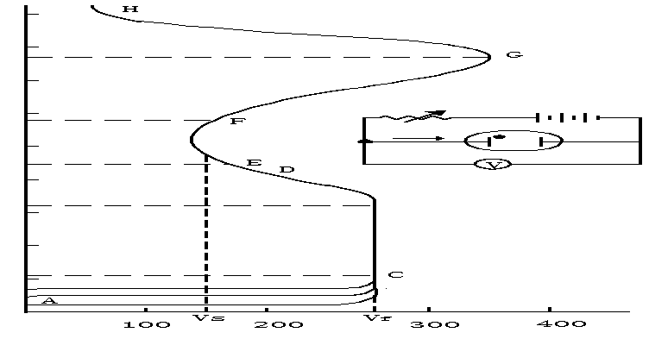
答：曲线AC 段属于非自持放电，在非自持放电时，参加导电的电子主要 是由外界催离作用（如宇宙射线、放射线、光、热作用）造成的,当电压增加， 电流也随之增加并趋于饱和，C 点之前称为暗放电区，放电气体不发光。
随着电 压增加，到达C 点后，放电变为自持放电，气体被击穿，电压迅速下降，变成稳 定的自持放电（图中EF 段），EF 段被称为正常辉光放电区，放电在C 点开始发 光，不稳定的CD 段是欠正常的辉光放电区，C 点电压V_{f}，称为击穿电压或着火 电压、起辉电压，EF 段对应的电压V_{S} 称为放电维持电压。

